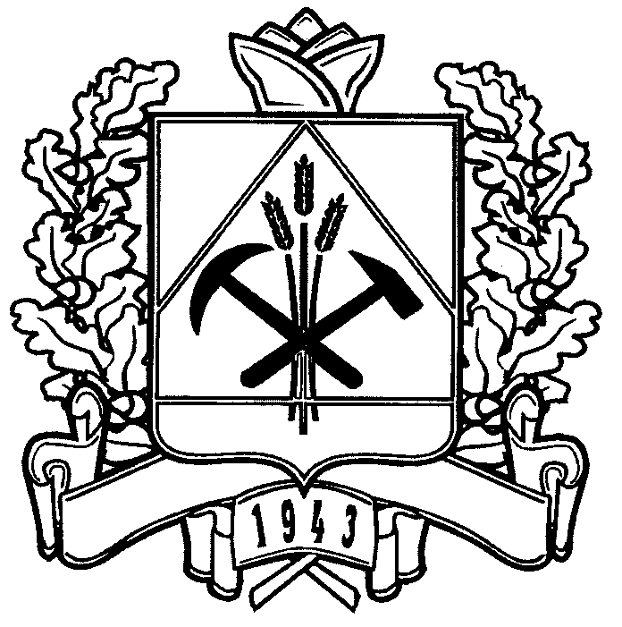

МИНИСТЕРСТВО

СОЦИАЛЬНОЙ ЗАЩИТЫ НАСЕЛЕНИЯ КУЗБАССА

ПРИКАЗ

от _____________ № ________

Об обеспечении создания и ведения
аккаунтов Министерства социальной защиты населения Кузбасса в социальных сетях

В целях исполнения постановления Правительства Кемеровской области – Кузбасса от 14.02.2020 № 66 «Об обеспечении создания и ведения аккаунтов Правительства Кемеровской области – Кузбасса и иных исполнительных органов государственной власти Кемеровской области – Кузбасса в социальных сетях» п р и к а з ы в а ю:
1. Утвердить прилагаемый Порядок обеспечения создания и ведения аккаунтов Министерства социальной защиты населения Кузбасса (далее – Министерство) в социальных сетях.
2. Отделу организационной работы и делопроизводства Министерства, государственному казенному учреждению Кемеровской области «Центр социальных выплат и информатизации департамента социальной защиты населения Кемеровской области» обеспечить:
создание и ведение аккаунтов Министерства в социальных сетях;
ведение реестра аккаунтов Министерства;
предоставление информации о созданных и удаленных аккаунтах в социальных сетях главному управлению по работе со средствами массовой информации Администрации Правительства Кузбасса в течение 10 дней с даты их создания либо удаления.
3. Государственному казенному учреждению Кемеровской области «Центр социальных выплат и информатизации департамента социальной защиты населения Кемеровской области» обеспечить размещение настоящего приказа на сайте «Электронный бюллетень Правительства Кемеровской области – Кузбасса» и на официальном сайте Министерства социальной защиты населения Кузбасса.
4. Контроль за исполнением настоящего приказа оставляю за собой.

Министр социальной
защиты населения Кузбасса Е.А. Воронина

Утвержден
приказом Министерства социальной защиты населения Кузбасса
от ________________ № ____

Порядок обеспечения создания и ведения аккаунтов Министерства социальной защиты населения Кузбасса в социальных сетях

1. Общие положения

1.1. Настоящий Порядок определяет правила создания и ведения аккаунтов Министерства социальной защиты населения Кузбасса (далее – Министерство) в социальных сетях «Одноклассники», «ВКонтакте», Facebook и Instagram (далее – социальные сети), а также на интернет-ресурсах, предоставляющих возможности для ведения блогов.
1.2. Отдел организационной работы и делопроизводства Министерства осуществляет:
1.2.1. Создание и ведение реестра аккаунтов Министерства в социальных сетях.
1.2.2. Ведение аккаунтов по мере необходимости и при возникновении информационного повода.
1.3. Государственное казенное учреждение Кемеровской области «Центр социальных выплат и информатизации департамента социальной защиты населения Кемеровской области» осуществляет:
1.3.1. Техническое обслуживание и сопровождение аккаунтов Министерства в социальных сетях.
1.3.2. Работу по обеспечению защищенности аккаунтов Министерства в социальных сетях (принятие мер, направленных на обеспечение безопасности данных, защиту аккаунта от несанкционированного доступа).

2. Организация наполнения аккаунтов

2.1. Ведение аккаунтов в социальных сетях осуществляется Министерством согласно единой информационной политике, сформированной в Кемеровской области - Кузбассе.
2.2. В аккаунтах Министерства по мере необходимости размещается информация о его деятельности или другая социально значимая информации.
2.3. При ведении аккаунтов используются тексты, фотографии, инфографика, карточки, анимация, видео, трансляции прямых эфиров, опросы, конкурсы, акции, иные материалы и форматы с учетом специфики каждой социальной сети.

2.4. Аккаунты содержат текстовое описание и дизайнерское оформление. При ведении аккаунтов применяются в том числе новые возможности социальных сетей (приложения, виджеты, динамичные обложки и др.).
При написании текстов публикаций используется стиль, характерный для общения в социальных сетях (письменная разговорная речь). Не рекомендуется публиковать информацию в формате пресс-релизов, использовать канцеляризмы.
2.5. Отдел организационной работы и делопроизводства Министерства модерирует комментарии и сообщения пользователей в аккаунтах Министерства.
Комментарии и сообщения пользователей, нарушающие законодательство Российской Федерации и Кемеровской области – Кузбасса удаляются. Также подлежат удалению комментарии, содержащие спам-рассылки, оскорбления и нецензурные выражения. При этом пользователи, допустившие такие комментарии и сообщения, могут быть занесены в «черный список» или его аналог в порядке, определенном правилами использования соответствующей социальной сети.

